**6-7 желтоқсанда Шағалалы аграрлық колледжінде**

**Зеренді аудандық мектеп пәндер арасында олимпиада өтті.**

Аудандық мектеп пәндері олимпиадасына Куропаткино орта мектебінен 11 оқушы қатысты..

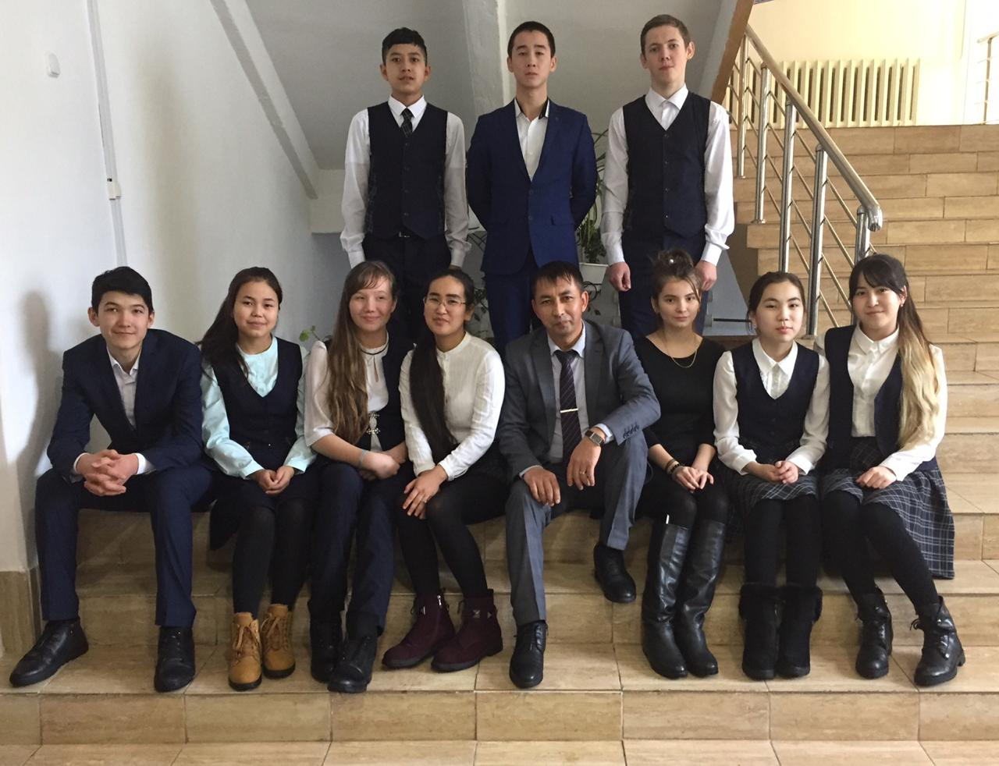

Оның ішінде 4 оқушы жүлделі орындармен оралды

Олар:

1. 1 орын -9 А сынып оқушысы Қайыржан Нұрайым-қазақ тілі, жетекшісі-Талдин Ж.С.

2. 3 орын -11 Б сынып оқушысы Муканова Дариға-қазақ тілі, жетекшісі Амантаева А.М.

3. 2 орын -10 А сынып оқушысы Бейсенова А.Б.-орыс тілі, жетекшісі- Жетписбаева К.Б.

4. 2 орын -10 Б сынып оқушысы Сейткалиева Э.Т.-қазақ тілі, жетекшісі- Шоканбекова Д.М.

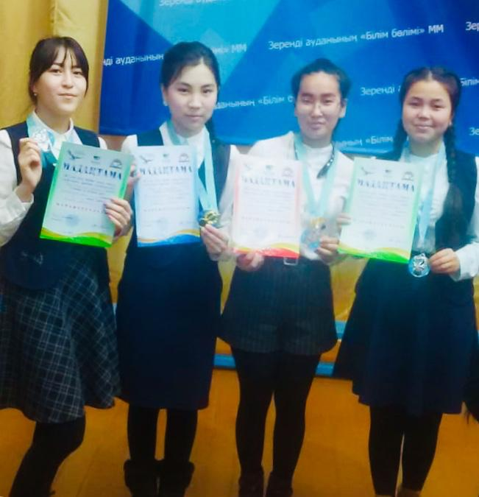

Куропаткино орта мектебі -2018 жыл